PHIẾU HƯỚNG DẪN HỌC SINH TỰ HỌC MÔN TIẾNG ANH LỚP 6
Tuần 23

NỘI DUNG | HOẠT ĐỘNG
Tên bài học/ chủ đề - Khối lớp | Unit 7: Movies  Tiết 1 / Lesson 1: Pronunciation  (student’s book Trang 56)
Hoạt động 1: Đọc tài liệu và thực hiện các yêu cầu.  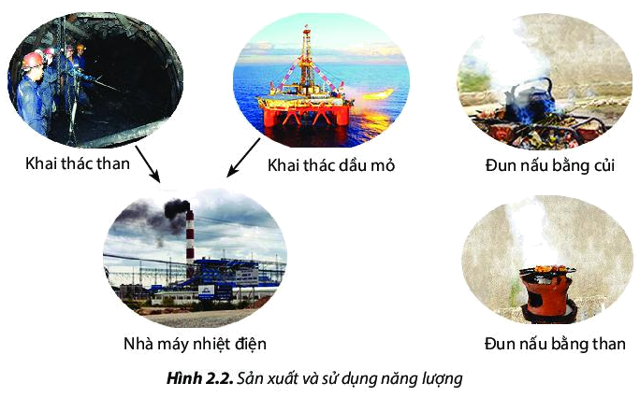 | - Pronunciation: Mở edu-home vào video lesson xem bài giảng.
Hoạt động 2: Kiểm tra, đánh giá quá trình tự học. | - Practice: Thực hành mẫu đàm thoại  - Speaking: chọn một phim để xem vào cuối tuần, chuẩn bị các ý liên quan đến phim đó để vào lớp thảo luận với bạn. (có thể ghi ra vở bài soạn)  - Vào Edu-home phần “Học Tốt Tiếng Anh” để đối chiếu lại.

NỘI DUNG | HOẠT ĐỘNG
Tên bài học/ chủ đề - Khối lớp | Unit 7: Movies  Tiết 2 / Lesson 2: New words + Reading  (student’s book Trang 57)
Hoạt động 1: Đọc tài liệu và thực hiện các yêu cầu. | 1. New words: Mở edu-home vào video lesson xem bài giảng.  2. Reading: Mở edu-home vào video lesson xem bài giảng.
Hoạt động 2: Kiểm tra, đánh giá quá trình tự học. | 1. New words:  - Mở edu-home hoặc từ điển để tìm hiểu nghĩa của từ mới và cách đọc.  - Hoàn tất bài tập b bằng cách cho biết phimmà mình thích hoặc không thích, nêu lý do tại sao.  2. Reading:  - Mở từ điển để tìm hiểu nghĩa của từ mới và cách đọc.  - Đọc lại bài và trả lời các câu hỏi  - Vào Edu-home phần “Học Tốt Tiếng Anh” để đối chiếu lại bài làm.
NỘI DUNG | HOẠT ĐỘNG
Tên bài học/ chủ đề - Khối lớp | Unit 7: Movies  Tiết 3 / Lesson 2: Grammar  (student’s book Trang 58)
Hoạt động 1: Đọc tài liệu và thực hiện các yêu cầu. | - Grammar: Mở edu-home vào video lesson xem bài giảng.
Hoạt động 2: Kiểm tra, đánh giá quá trình tự học. | - Grammar:  1. Mở sách trang 58, hoàn tất bài tập.  2. Vào Edu-home phần “Học Tốt Tiếng Anh” để đối chiếu lại bài làm.

NỘI DUNG | HOẠT ĐỘNG
Tên bài học/ chủ đề - Khối lớp | Unit 7: Movies  Tiết 4: II + III  (Notebook Trang 35)
Hoạt động 1: Đọc tài liệu và thực hiện các yêu cầu. | II- Cho dạng đúng của động từ trong ngoặc.  - Sử dụng từ điển để tìm hiểu nghĩa của từ có trong bài.  - Ôn lại thì hiện tại đơn và hiện tại tiếp diễn (đề cương ôn tập cuối kì 1)  III – Cho dạng đúng của từ trong ngoặc.  - Sử dụng từ điển để tìm hiểu nghĩa của từ có trong bài.  - Ôn lại vị trí từ loại trong câu (đề cương ôn tập cuối kì 1)
Hoạt động 2: Kiểm tra, đánh giá quá trình tự học. | I- HS hoàn tất bài tập bằng cách cho dạng đúng của động từ trong ngoặc.  II - HS hoàn tất bài tập bằng cách cho dạng đúng của từ trong ngoặc.

NỘI DUNG | HOẠT ĐỘNG
Tên bài học/ chủ đề - Khối lớp | Unit 7: Movies  Tiết 5: Listening + Speaking  (Notebook Trang 36)
Hoạt động 1: Đọc tài liệu và thực hiện các yêu cầu. | - Sử dụng từ điển để tìm hiểu từ mới có trong bài này. ( có thể ghi ra vở bài soạn)
Hoạt động 2: Kiểm tra, đánh giá quá trình tự học. | - Hoàn tất bài tập phần Speaking bằng cách chọn câu thích hợp để điền vào chỗ trống.

